Folha 3

**GA2 – U5-U6 – Presente do Conjuntivo2**

**Verbos ficar/dar/passar+preposição**

1. **Verbo dar +preposição**
2. Esta janela dá _______ o jardim.
3. Ela tem uma figura que dá _______ as vistas.
4. Todos deram o jogo ________ vencido.
5. Não dei _______ ele entrar em casa ontem.
6. O diretor dá-se bem ______ os empregados.
7. Não se deu _______ o trabalho de ir buscar o cinzeiro.
8. Vamos dar tudo ________ esquecido.
9. Não dei _______ a casa dela.
10. Ela não dá ______ pianista.
11. **Verbo ficar+preposição**
12. Portugal fica _______ as margens do Atlântico.
13. Fiquei ______ me encontrar com o Pedro.
14. Isto fica _______ outro dia.
15. Ela hoje não vem trabalhar, adoeceu e ficou______ cama.
16. A festa ficou ______ amanhã.
17. Podes ficar _____ a caneta.
18. Não podemos ficar ______ braços cruzados.
19. Hoje não saio, fico _______ a minha família.
20. **Verbo passar + preposição**

a)Todos os estudantes passaram _______ ano.

b) Ele não passa _______ um mentiroso, não se pode ter confiança nele.

c) Amanhã de manhã passo ________ tua casa, para te ajudar na/com a mudança.

d) Ele passou _________ concurso e começa já no próximo mês a trabalhar.

e) O Mondego passa _______ Coimbra.

f) Que se passa _______ ti?

g)Passou uma vista de olhos ________ o contrato.

h) A coroa de Portugal passou _______ D. Pedro IV ______ D. Maria II.

i) A notícia passou _______ boca ______ boca.

1. **Mencione o substantivo que corresponde aos verbos seguintes.**

|  |  |  |  |  |  |
| --- | --- | --- | --- | --- | --- |
| **sofrer** |  | **começar** |  | **sair** |  |
| **entrar** |  | **correr** |  | **observar** |  |
| **entender** |  | **convidar** |  | **satisfazer** |  |
| **incomodar** |  | **cantar** |  | **brincar** |  |
| **responder** |  | **governar** |  | **proibir** |  |
| **pagar** |  | **gritar** |  | **defender** |  |
| **sorrir** |  | **nascer** |  | **prometer** |  |

1. **Substitua os complementos pelos pronomes**

Eu nunca dou um presente **à Paula**.

A Maria já viu **o filme**.

Vamos comprar **a casa** para na próxima semana.

Ele faz sempre **o trabalho de casa.**

Elas mandam **as encomendas** aos amigos.

Quando é que tu pediste o dinheiro **ao teu irmão**?

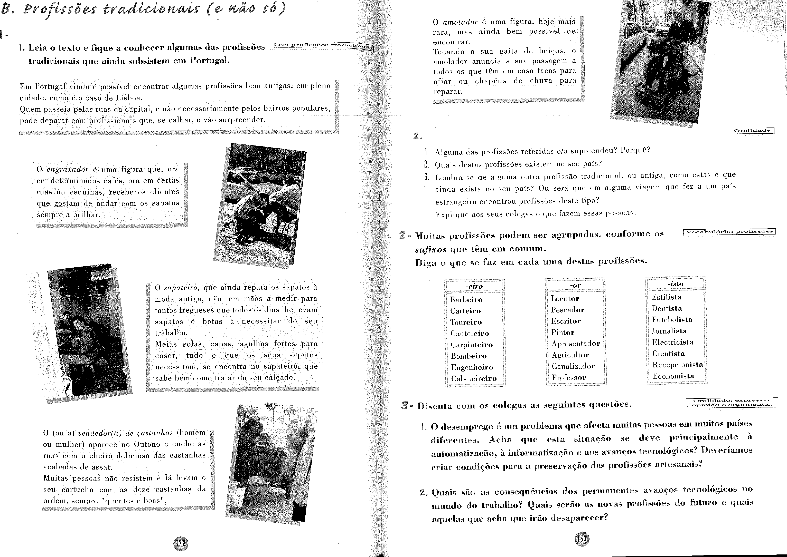

Vocabulário:

|  |  |  |  |
| --- | --- | --- | --- |
| Engraxador |  | sapateiro | pregão |
| a esquina |  | calçado | raro |
| Brilhar |  | aparecer | a gaita de beiços |
| Reparar |  | cheiro | anunciar |
| não ter mãos a medir |  | não resistir (a qc.) | afiar |
| Meias solas - capas |  | cartucho de castanhas |  |

1. **Responda por escrito às questões da pág.133-2)**